무오일주 - 강한 내적 에너지, 높은 뜻과 강한 매력으로 세상을 호령하다.
 셀프사주 ・ 2025. 5. 3. 1:15
URL 복사 통계
본문 기타 기능
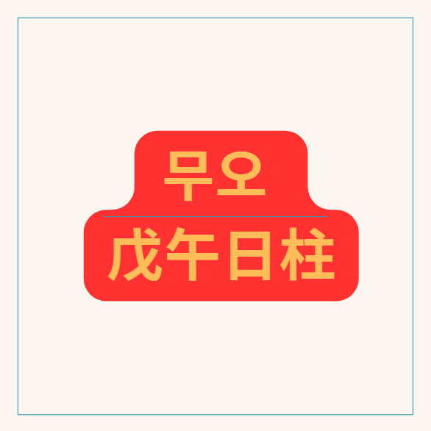
60갑자의 쉰다섯번째 무오일주
무오일주(戊午日柱), 넓은 대지와 뜨거운 태양의 만남, 제왕적 기상과 양인의 파란
​
무오일주(戊午日柱)는 천간(天干)의 무토(戊土)와 지지(地支)의 오화(午火)가 결합된 형태입니다.
드넓고 안정적인 대지와 같은 무토가 지지에서 뜨겁게 타오르는 여름의 태양과 같은 오화(午火)를 만났으니,
겉으로는 묵직하고 변함없어 보이지만 내면에는 폭발적인 열정과 강렬한 에너지를 품고 있는 일주입니다.
지지 오화는 오행 화(火)의 왕지(旺地)이자 무토에게는 십이운성(十二運星) 제왕(帝旺)에 해당하며,
무토의 양인살(陽刃殺)이 되니 그 기상이 비범하고 삶의 굴곡 또한 클 수 있습니다.
무오일주에 담긴 심오한 의미를 깊이 이해하기 위해서는 그 강렬한 에너지의 본질과 내재된 복잡성을 면밀히 분석해야 합니다.

넓은 대지와 뜨거운 태양의 만남, 무오일주
무토(戊土): 광활한 대지, 안정과 포용
무토는 산, 대지, 둑과 같은 양(陽)의 토(土) 기운입니다.
스케일이 크고 묵직하며, 안정적이고 포용력이 강합니다.
믿음직스럽고 신뢰를 주며, 타인을 품어주고 지키려는 성향이 있습니다.
인내심이 강하고 한번 마음먹으면 끝까지 밀고 나가는 뚝심이 있지만,
고집이 세고 융통성이 부족한 면모를 보이기도 합니다. 한번 화가 나면 걷잡을 수 없습니다.
​
오화(午火): 여름의 태양, 열정과 양인
오화는 한여름의 뜨거운 태양, 왕성한 불꽃, 혹은 말을 상징하는 양(陽)의 화(火) 기운입니다.
뜨거운 열정, 활동성, 명랑함, 그리고 폭발적인 에너지를 나타냅니다.
지장간(地藏干) 안에는 병화(丙火), 기토(己土), 정화(丁火)를 포함하여 정인(正印), 겁재(劫財), 정인(偏印으로 보기도 함)의 기운이 혼재되어 있습니다.
오화는 도화살(桃花殺)의 기운을 내포하여 인기가 많고 이성에게 매력적으로 어필하는 힘이 있습니다.
무토에게는 양인살(陽刃殺)이 되어 강력한 힘과 함께 잠재적인 위험을 내포합니다.
​
무토와 오화의 관계: 화생토(火生土), 대지가 태양을 품다
오화(火)는 무토(土)를 생(生)하는 관계입니다 (火生土).
뜨거운 태양(오화)이 드넓은 대지(무토)를 비추어 더욱 단단하고 뜨겁게 만드는 모습에 비유됩니다.
이는 오화의 강렬한 에너지가 무토라는 기반에 힘을 실어주고 강화하는 과정으로 해석됩니다.
무오일주는 이러한 화생토의 흐름이 매우 강하고 안정적으로 나타나며,
무토의 묵직한 성향이 오화라는 강력한 에너지 위에서 최고조에 달해 있음을 보여줍니다.
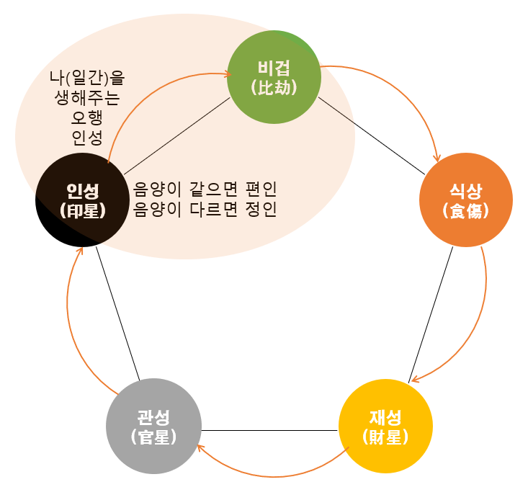
오화가 무토를 생해주는, 화생토의 정인 관계

무오일주에 나타나는 심오한 특징들
​
1. 제왕적 기질과 강력한 리더십:
일지에 십이운성 제왕을 놓아 최고조의 기운을 지닙니다.
이는 매우 강한 자신감, 자존심, 독립심, 그리고 타인을 이끌고 지배하려는 제왕적인 기질로 발현됩니다.
리더십이 뛰어나고 결단력이 있으며, 어떤 조직이나 분야에서든 우두머리가 되려는 성향이 강합니다.
자신의 뜻을 관철시키고 목표를 향해 돌진하는 힘이 비범합니다.
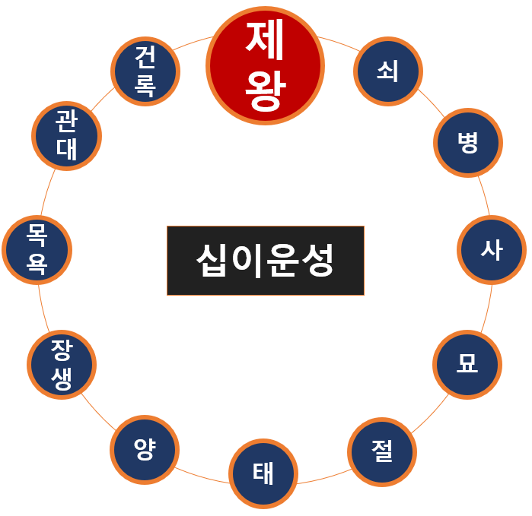
화토동법으로 무토와 오화는 제왕의 관계로 양인살
2. 양인살(陽刃殺)의 비범함과 파란:
오화는 무토에게 양인살입니다.
양인살은 강한 기운의 극단적인 표출, 경쟁에서의 승리, 비범한 능력과 함께 예상치 못한 사고, 수술, 재난 등 파란을 암시하기도 하는 강력한 신살입니다.
무오일주는 이 양인을 일지에 놓아 삶의 굴곡이 크고 파란만장할 수 있음을 내포합니다.
하지만 동시에 위기 상황에서 엄청난 힘을 발휘하여 극복하고,
경쟁에서 반드시 이겨내려는 강한 투쟁심을 지닙니다.
'극강 극렬(極强 極烈)'의 기운을 지녀 잘 활용하면 세상을 호령하는 큰 인물이 되지만,
잘못 작용하면 자신과 타인을 해치는 위험한 힘이 될 수 있습니다.
​
3. 홍염살(紅艷殺)과 매력:
무토일간은 지지에 오화(午火)를 볼 때 홍염살의 기운을 지닙니다.
이는 무오일주가 자연스러운 매력과 인기로 주변 사람들의 시선을 끄는 힘이 강함을 의미합니다.
용모가 수려하거나 분위기가 독특하여 인기가 많으며, 이성에게 매력적으로 어필하는 힘이 있습니다.
사교성이 좋고 사람들과 잘 어울리지만, 강한 비겁과 양인살의 영향으로 인해 이성 관계에서 복잡성이 따르거나 구설수에 휘말릴 가능성도 내포합니다.
​
4. 내면의 복잡성 (지장간 정인, 겁재): 오화 지장간에 숨어 있는 병화/정화(정인), 기토(겁재)의 조합은 무오일주의 내면이 겉모습보다 훨씬 복잡하고 다층적임을 보여줍니다.
​
- 정인(丙火/丁火): 학문, 인내, 도덕성, 어머니, 그리고 안정적인 생각 등을 의미하며, 내면적으로는 지적인 탐구나 안정성을 추구하는 마음이 있습니다. 강한 인성은 때로 고집이나 답답함으로 나타나기도 합니다.(과거에 붙잡혀 있음)
- 겁재(己土): 내면의 경쟁심, 시기/질투, 손재수, 혹은 형제/동료와의 관계에서의 어려움을 암시합니다. 자신의 재물을 노리는 기운으로 작용하기도 합니다. 이러한 기운들이 일지(자신의 자리/배우자궁) 안에 혼재되어 있어 무오일주는 묵직하고 안정적인 모습(무토) 뒤에 뜨거운 열정(오화), 지적인 탐구(정인), 그리고 내면의 경쟁심(겁재)이 복합적으로 작용합니다. 강한 인성은 무토의 사색적인 면모를 강화하고, 겁재는 경쟁에서 이기려는 투쟁심을 부여합니다.
​
5. 재물운의 변동성:
일지에 재성(財星)을 직접 놓지 않고, 오히려 재물을 나누는 겁재가 강하며 양인살까지 있으니 재물복이 안정적이지 않고 변동성이 매우 큽니다.
큰돈을 벌 기회를 잡을 수 있지만, 양인살과 겁재의 영향으로 예상치 못한 손실이나 지출을 겪을 가능성도 높습니다.
투기적이거나 모험적인 투자에는 매우 취약할 수 있으며, 재물 관리에 철저한 주의와 절제가 필요합니다.
돈을 잘 벌더라도 씀씀이가 크거나 주변 사람으로 인해 재물 손실이 발생할 수 있습니다.
​
6.배우자 관계와 양인/겁재:
일지(배우자궁)에 극도로 강한 화(火) 기운과 양인살이 자리하여 배우자 관계가 원만하지 않고 어려움이 따를 수 있습니다.
자신의 주장이 강하고 타협을 싫어하는 성향 때문에 배우자와의 관계에서 갈등이나 충돌이 발생하기 쉽습니다.
배우자를 압도하거나 기를 꺾는 성향이 나타날 수 있으며, 동등하거나 약한 배우자와 인연이 될 경우 관계가 불안정해질 수 있습니다.
​
남명의 경우 배우자궁의 강한 화(火) 기운은 재성(처)를 생(生)하는 기운이기도 하지만,
동시에 겁재의 영향으로 배우자 외의 다른 이성 문제나 배우자로 인한 근심이 발생할 가능성도 높습니다.
여명의 경우, 고란살(일부 이론)과 배우자궁의 강한 비겁으로 인해 결혼 생활의 어려움이나 고독함을 느낄 수 있습니다.
서로의 독립적인 영역을 존중하고 양보하며 소통하려는 노력이 매우 중요하며,
때로는 적절한 거리를 두는 것이 관계 유지에 도움이 될 수 있습니다.
​
7.직업적 적성:
무오일주는 강력한 리더십, 추진력, 양인의 강인함, 그리고 제왕의 기운을 바탕으로 조직을 이끌거나 자신의 분야에서 최고가 되는 직업에 적합합니다. 군인, 경찰, 검찰, 법조계, 사업가, 금융, 무역, 교육, 전문 기술직 등 강력한 주체성과 실행력이 요구되며 경쟁이 치열한 분야에서 두각을 나타냅니다. 자신의 능력을 인정받고 명예를 얻는 것을 중요하게 생각하며, 넘치는 에너지를 해소할 수 있는 활동적인 직업이 잘 맞습니다.


무오일주
심오한 관점에서의 무오일주 해석
​
무오일주는 드넓은 대지가 뜨거운 태양을 품고 있듯, 묵직하고 안정적인 겉모습 뒤에 폭발적인 에너지와 비범한 기상을 지닌 존재입니다.
무토의 안정감과 오화의 열정이 결합하여 어떤 시련에도 흔들리지 않고 자신의 목표를 향해 나아가는 힘을 지녔습니다.
제왕과 양인살은 삶의 파란과 굴곡을 예고하지만, 동시에 그 어떤 어려움도 이겨낼 수 있는 불굴의 의지와 지도자적인 기질을 부여합니다.
홍염살은 자연스러운 매력과 인기를 바탕으로 기회를 잡는 힘이 되지만, 동시에 관계에서의 복잡성을 야기할 수도 있습니다.
​
지장간의 복잡성(정인, 겁재의 혼재)과 양인살은 무오일주의 내면에 감정의 기복, 경쟁심, 그리고 고독함을 내포하고 있음을 보여줍니다.
겉보기에는 당당하고 자신만만해 보여도, 내면으로는 끊임없이 갈등하거나 흔들리는 면모가 있을 수 있습니다.
인성과 양인의 조합은 지적인 탐구를 통해 자신의 힘을 키우고 경쟁에서 이기려는 성향으로 나타납니다.
​
무오일주가 진정으로 자신의 잠재력을 발휘하고 파란을 극복하기 위해서는 넘치는 강한 기운을 긍정적이고 건설적인 방향으로 잘 조절하는 것이 가장 중요합니다.
양인살의 에너지를 사회에 이로운 방향(리더십, 봉사, 개혁)으로 승화시키고, 강한 비겁의 경쟁심을 자기 발전의 동력으로 삼아야 합니다.
감정적인 기복이나 폭발적인 성향을 인지하고 이를 다스리려는 노력이 필요하며, 융통성을 기르고 타인의 의견을 경청하는 자세가 중요합니다.
배우자 관계에서는 자신의 강한 기운을 누그러뜨리고 서로를 이해하며 존중하려는 노력이 중요합니다.
대지처럼 굳건히 자신의 가치를 지키며 태양처럼 뜨거운 에너지로 세상을 이롭게 할 때,
무오일주는 비범하고 존경받는 삶을 살아갈 수 있을 것입니다.

